杭州电子科技大学 计算机网络 实验报告

|  |  |  |  |  |  |
| --- | --- | --- | --- | --- | --- |
| 姓名 | 黄茂祥 | 学号 | 22590502 | | |
| 组别 |  | 时间 | 2023/12/8 | | |
| 小组成员 |  | | | | |
| 实验名称 | 生成树的配置 | | | 序号 | 1 |

一、实验目的：

（1）理解生成树协议的工作原理。

（2）掌握快速生成树协议RSTP的基本配置方法。

（3）理解STP的选举过程。

（4）掌握修改交换机优先级的方法。

（5）理解根端口的选举过程。

（6）掌握修改端口优先级的方法。

二、实验内容及原理：

在多个交换机互联的网络中，有可能出现交换网络的环路问题。STP(Spanning-Tree Protocol，生成树协议)的目标就是解决交换网络中的环路问题。运行STP协议的设备通过交换 BPDU(Bridge Protocol Data Unit，网桥协议数据单元）信息发现环路，通过阻塞特定端口，将交换网络的冗余链接在逻辑上断开，最终将网络结构修剪成无环路的树型结构，同时在交换网络中提供冗余备份链路。当主链路出现故障时，STP协议能够快速发现链路故障，并自动地切换到备份链路，找出另外一条传输路径，从而保证网络中数据的正常转发。

交换机上运行的STP协议通过 BPDU信息的交互，选举根交换机，然后每台非根交换机选择与根交换机互联的根端口，使交换机之间形成树型通信网络。

STP虽然能够解决环路问题，但是也存在一些不足。比如STP没有细致区分端口状态和端口角色；其次STP 端口状态共有5种，即Disable、Blocking、Listening、Learning和Forwarding，对于用户来说，Blocking、Listening和Learning状态并没有区别，都不转发流量。

IEEE于2001年发布的802.1W 标准定义了RSTP(Rapid Spanning-Tree Protocol，快速生成树协议)，对原有的STP协议进行了细致的修改和补充。

RSTP新增加了两种端口角色，加上原有的端口角色共有4种：根端口、指定端口、Alternate 端口和Backup 端口。根端口和指定端口的作用与STP相同，Altemate端口和Backup端口的作用如下:

·Alternate 端口：用于学习其他网桥发送因配置BPDU报文而阻塞的端口，提供一条从指定桥到根的可切换路径，作为根端口的备份端口。

·Backup端口：用于学习自身发送BPDU报文而阻塞的端口，作为指定端口的备份端口，提供了另一条从根桥到相应网段的备份通路。

RSTP 相应的也把原来的5种端口状态缩减为3种：Discarding、Learning和Forwarding。

RSTP在网络结构发生变化时能更快地收敛网络。当根端口或指定端口出现故障时，冗余端口可直接切换到替换或备份端口，从而实现RSTP 协议小于1s的快速收敛。

三、实验设备及拓扑结构：

本实验模拟的是一个企业网络的场景，拓扑结构如图1-15所示。假设公司内网是一个大型局域网，交换机SWI放置在一楼，一楼主要是市场部；二层交换机SW2放在二楼,二楼也有市场部的部分工作人员；两台交换机互联组成公司的内网。为了提高网络的可靠性，网络管理员必须使用两条链路将交换机互联。现要求在交换机上做适当配置，使网络避免出现环路。

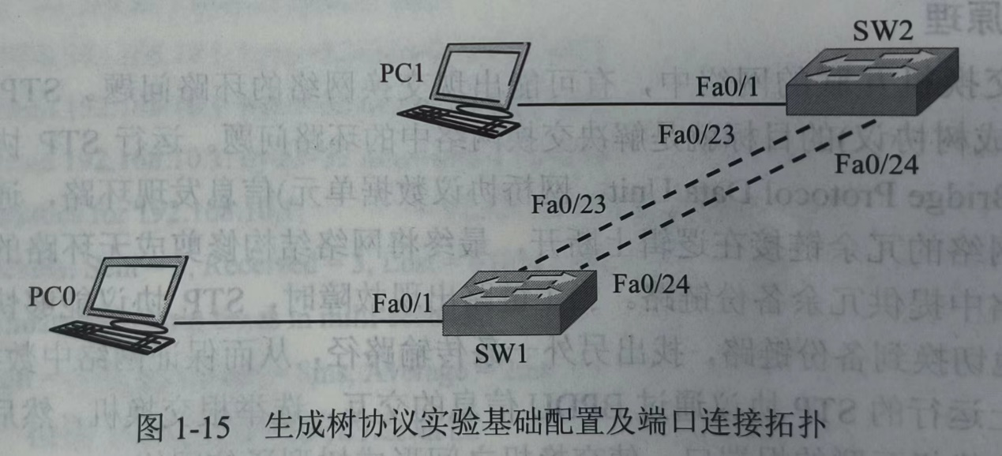

实验各个设备编址见表1-9。

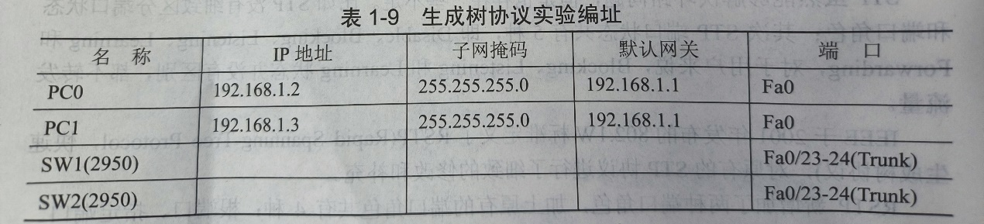

1. 实验过程及结果

1）基本配置

按拓扑图搭建网络，并为交换机准备冗余链路。使用实验编址进行相应的设备命名和IP地址配置。

交换机在生成树协议启用的情况下，通过互相交换网桥协议数据单元(BPDU)，会自动选出根交换机、根端口等，最后确定端口的转发状态。

2）生成树协议配置

首先配置交换机SW1。配制RSTP前的Spanning-tree状态如图1-16所示。

实例1-32：查看生成树协议配置信息

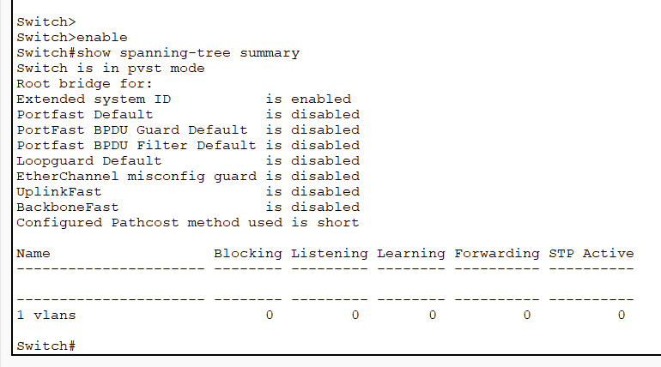

实例1-33：交换机SW1的生成树协议配置

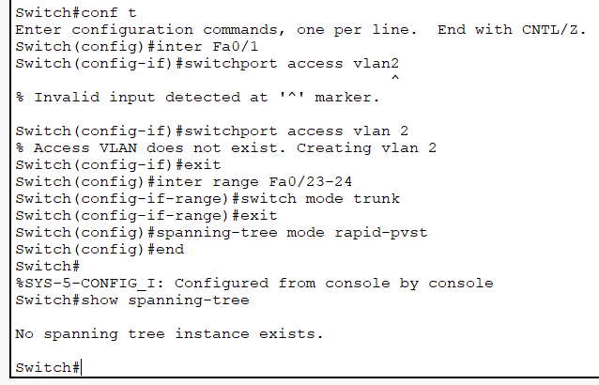

在交换机SW2上重复上述配置过程。

当两台交换机都配置RSTP后，使用交叉线分别连接交换机的两组端口：SW1 f0/23和SW2 f0/23连接，SW1 f0/24和SW2 f0/24连接。

实例1-34：在PC0上检测SW1和SW2的连通性

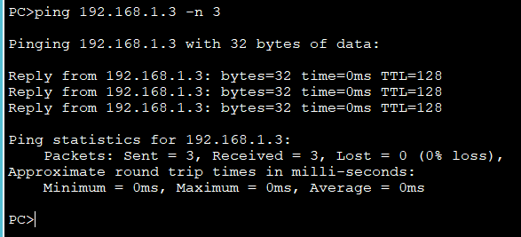

在SW2上查看spanning-tree状态：

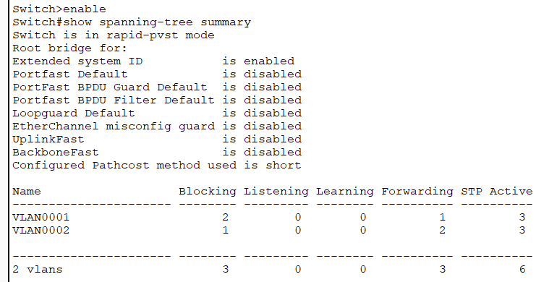

实例1-35：在SW2上查看生成树详细信息

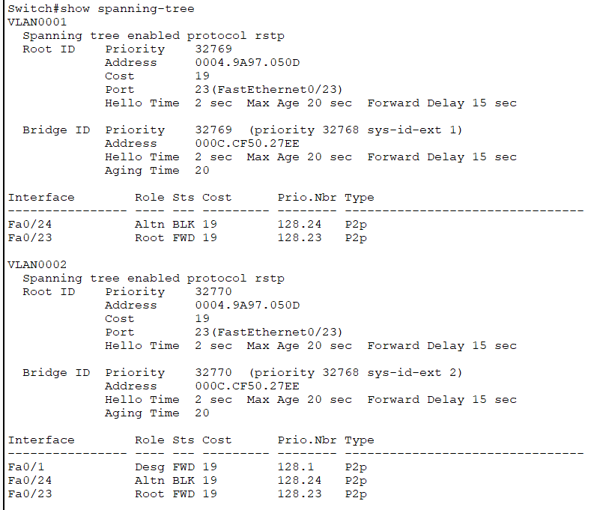

此时SW1为非根交换机，使用同样的查看命令，可以发现它的根端口和备份端口。

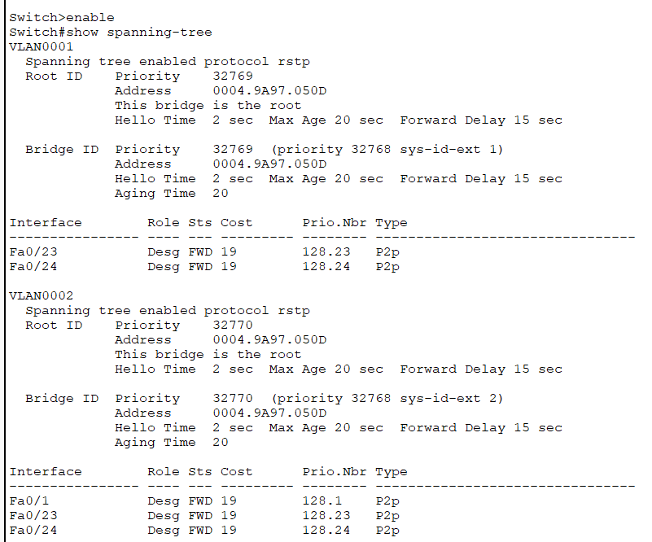

在PC0上重新检测SW1和SW2的连通性。

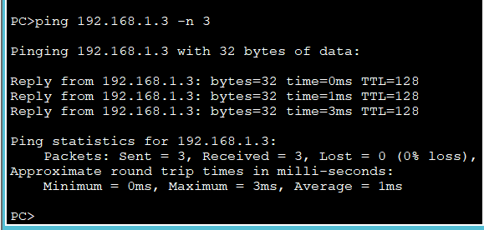

在SW1上使用同样的查看命令，检查根端口和备份端口的变化。

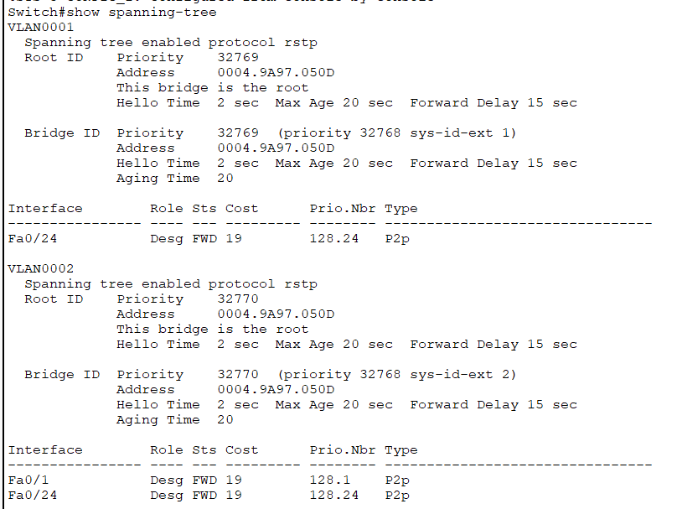

3）配置网络中的根交换机

根交换机在网络中非常重要。如果选择了性能较差的根交换机，或者是接入层的交换机作为根交换机，会严重影响网络的整体性能，所以不能仅依靠系统自动选举根交换机。有两种方法可以进行根交换机的配置，一是直接指定某台交换机为根交换机；另外一种方法是修改交换机的优先级，影响根交换机的选举过程，间接指定根交换机。

首先重新开启SW1的23号端口：

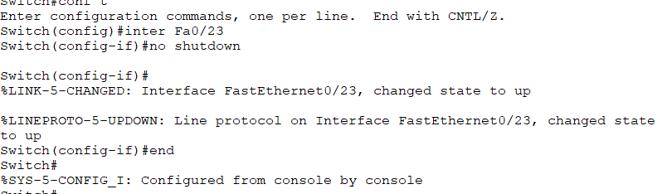

实例1-36：直接指定交换机作为根交换机

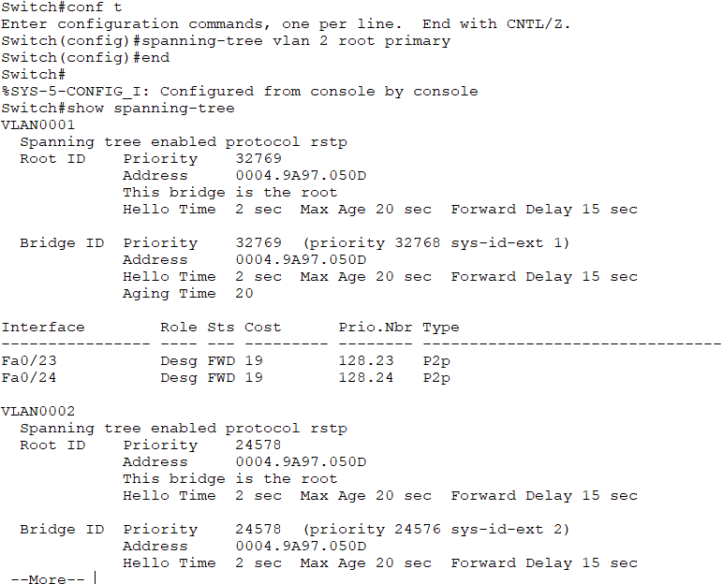

通过以上配置，SW2已经成为非根交换机。下面的实例通过配置SW2的优先级使它重新成为根交换机。

实例1-37：通过指定交换机优先级配置根交换机

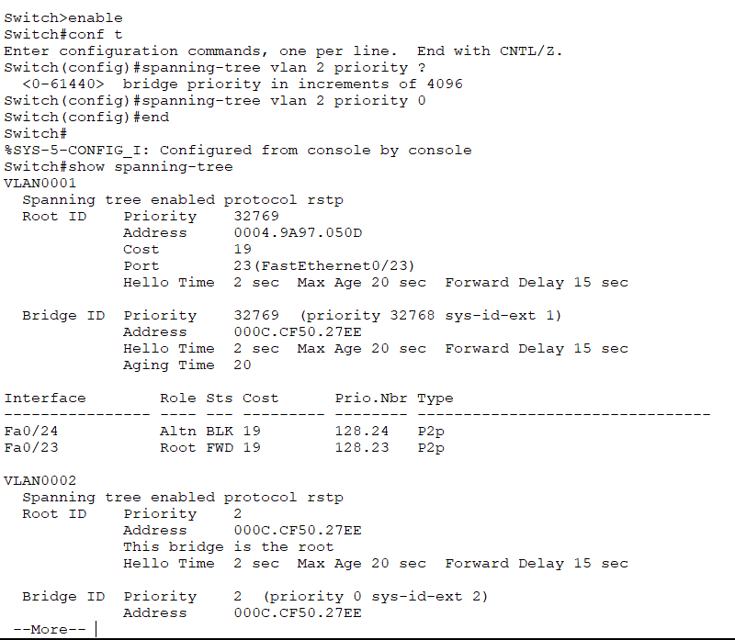

4）理解根端口的选举

生成树在选举出根交换机后，将在每台非根交换机上选举出根端口。在SW1上的端口分布为

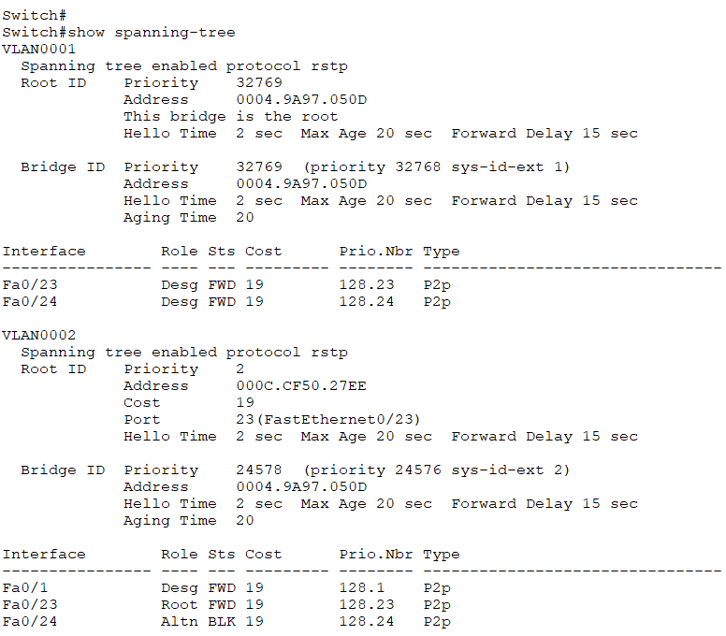

下面通过实例说明如何通过修改端口优先级来影响根端口的选举。

实例1-38：通过修改端口优先级影响根端口的选举

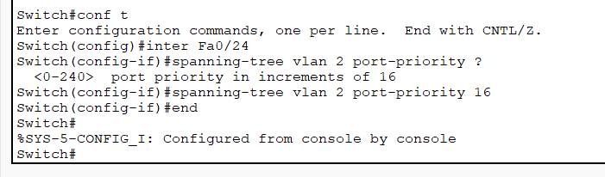

在交换机SW1检查生成树状态。

